Санкт-Петербургский политехнический университет Петра Великого

Институт компьютерных наук и технологий

Кафедра компьютерных систем и программных технологий

**Лабораторная работа №2. Представление знаний**

**Дисциплина**: Интеллектуальные системы

Выполнил студент гр. 13541/1 А.А. Дроздовский

(подпись)

Руководитель А.М. Сазанов

(подпись)

“ ” 2017 г.

Санкт – Петербург

2017

1. Привести интенсиональные и экстенсиональные определения двух понятий

*Интенсиональное:*

Микроконтроллер – микросхема, предназначенная для управления электронными устройствами.

Компьютерная игра – компьютерная программа, служащая для организации игрового процесса.

*Экстенсиональное:*

Микроконтроллер – небольшая микросхема, например 8-битные микроконтроллеры PIC фирмы Microchip Technology и AVR фирмы Atmel, 16-битные MSP430 фирмы TI, а также 32-битные микроконтроллеры, архитектуры ARM, которую разрабатывает фирма ARM Limited и продаёт лицензии другим фирмам для их производства.

Компьютерная игра – совокупность таких программ как World of Warcraft, Half-Life 2, Ведьмак, Grand Theft Auto V и др..

1. Построить ментальную модель знаний в предметной области

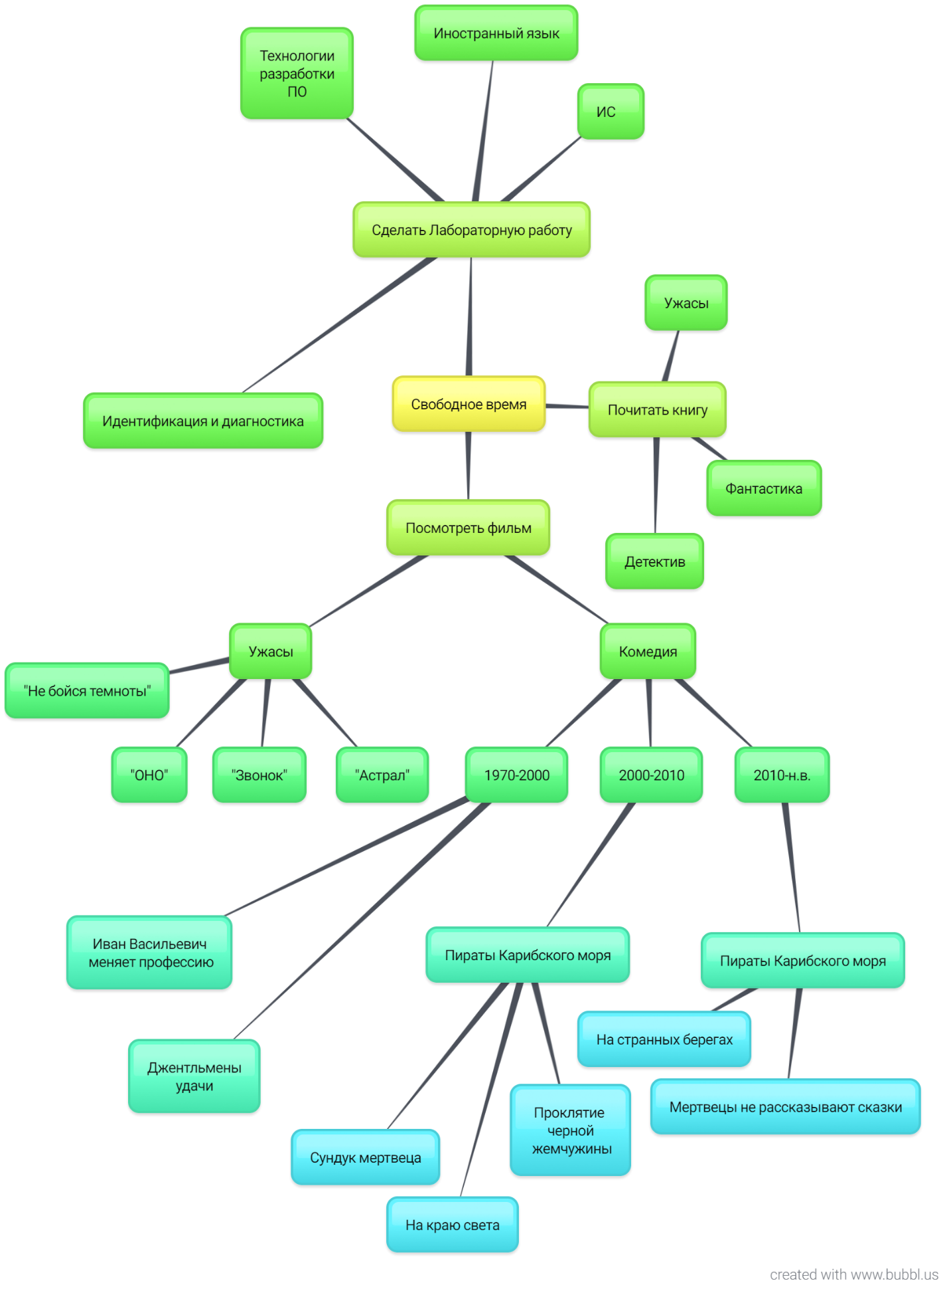

Рис. 2.1. Интеллект-карта

1. Разработать стратегию принятия решений о приеме на работу кандидата:

* Набор продукционных правил

If (Есть опыт программирования МК )

If (Знает периферии STM32)

If (Знание основных интерфейсов)

Принят

Else if (Высшее образование)

Принят

Else не принят

* Дерево принятия решений

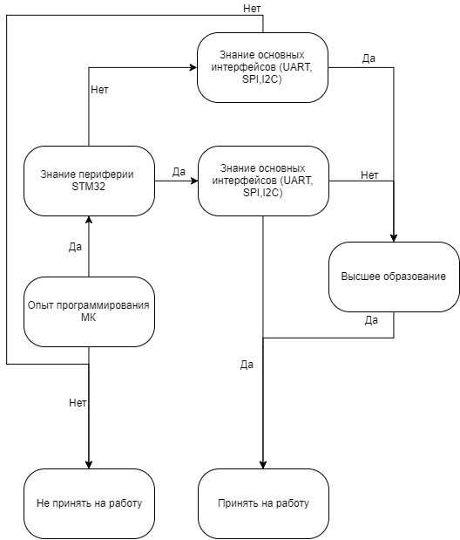

Рис. 3.1. Дерево принятия решений.

* Таблица решений

*Таблица 1. Таблица решений*

|  |  |  |  |  |
| --- | --- | --- | --- | --- |
| опыт  прог-ния МК | Знание  STM 32 | Знание интерфейсов | Высшее образование | Принят на работу |
| + | + | + | + | + |
| + | + | + | - | + |
| + | + | - | + | + |
| + | + | - | - | - |
| + | - | + | + | + |
| + | - | + | - | - |
| + | - | - | + | - |
| + | - | - | - | - |
| - | + | + | + | - |
| - | + | + | - | - |
| - | + | - | + | - |
| - | + | - | - | - |
| - | - | + | + | - |
| - | - | + | - | - |
| - | - | - | + | - |
| - | - | - | - | - |

1. Выделить отличия и сходства следующих моделей представления знаний: алгоритмических, логических, сетевых и продукционных и сценарий.

*Алгоритмическая модель* – задает описание решения задачи в виде графа либо программы вычисления. Основными достоинствами являются универсальность, теоретическая проработанность, модульность и относительная простота реализации. Недостатки – невозможность обучения, ручное пополнение базы знаний;

*Логическая модель* – вся информация, необходимая для решения прикладных задач, рассматривается как совокупность фактов и утверждений, которые пред­ставляются как формулы в некоторой логике;

*Сетевая модель* – как правило, это граф, отображающий смысл целостного образа. Узлы графа соответствуют понятиям и объектам, а дуги – отношениям между объектами;

*Продукционная модель* – это модель, основанная на правилах, позволяющая представить знание в виде условия: if (…) then …else …;

*Сценарий –* модель, в которой используются причинно-следственные отношения между информационными единицами. Кроме того, могут встречаться отношения следующих типов: средство – результат; орудие – действие [1].

Все модели определены с целью достижения одной цели – описание модели какого-то процесса. Очевидно, что любой процесс может быть представлен как в одной моделью, так и в несколькими. Выбор зависит от «удобства» и «неудобства» использования той или иной модели. Например, для описания процесса, происходящего на конвейерной ленте, предпочтительно использовать сетевую модель, в тоже время процесс можно было бы описать так же с помощью алгоритмических, логических и продукционных моделей.

1. Что такое онтологии, деревья, фреймы? В чем сходство и различие данных моделей?

*Онтология* в компьютерных системах — это попытка всеобъемлющей и подробной формализации некоторой области знаний с помощью концептуальной схемы [2].

*Дерево* – модель представления иерархических классификаций и сетей. Обычно один из узлов дерева является его корнем. Остальные узлы образуют ветвящуюся структуру "наследников" корневого узла, в которой отсутствуют циклы. Узлы, не имеющие наследников, являются терминальными, или "листьями" дерева, а остальные узлы называются промежуточными (нетерминальными).

*Фреймовая* система представления знаний является моделью описания человеческих знаний в виде связанной совокупности крупных структурных единиц, каждая из которых содержит данные, описывающие определенную ситуацию. Во фреймовой системе единицей представления является объект, называемый фреймом. Фрейм содержит совокупность некоторых понятий и сущностей, с помощью которой можно описать конкретную ситуацию. Фрейм имеет уникальное имя и внутреннюю структуру, состоящую из множества упорядоченных элементов – слотов. Каждый слот имеет уникальное в пределах своего фрейма имя и содержит определенную информацию. Таким образом, каждый фрейм — это структура данных, описывающая определенную ситуацию, место, объект и т.п. Структура данных внутри фрейма может иметь различный вид: граф, таблица и т.п., а также может представлять комбинацию различных способов представлений данных.

Фреймы могут быть связаны между собой посредством своих слотов и образовывать иерархические структуры[3].

1. Ознакомьтесь с теорией экспертных систем (ЭС). Опишите различие между базой данных (БД) и базой знаний (БЗ). Что такое логика предикатов? Что такое «правило вывода»? В чем сильные и слабые стороны любой ЭС?

Экспертная система— компьютерная система, способная частично заменить специалиста-эксперта в разрешении проблемной ситуации. Современные экспертные системы начали разрабатываться исследователями искусственного интеллекта в 1970-х годах, а в 1980-х получили коммерческое подкрепление. Предшественники экспертных систем были предложены в 1832 году С. Н. Корсаковым, создавшим механические устройства, так называемые «интеллектуальные машины», позволявшие находить решения по заданным условиям, например, определять наиболее подходящие лекарства по наблюдаемым у пациента симптомам заболевания [4].

В информатике экспертные системы рассматриваются совместно с базами знаний как модели поведения экспертов в определенной области знаний с использованием процедур логического вывода и принятия решений, а базы знаний — как совокупность фактов и правил логического вывода в выбранной предметной области деятельности. База данных — это совокупность данных, представленных в некоторой объектной форме. При этом данные систематизированы специальным образом, позволяющим найти их и обработать наиболее быстрым способом. Похожие действия выполняет такой программный инструмент как «Мастер» (англ. Wizard). Мастера применяются как в системных программах, так и в прикладных для упрощения интерактивного общения с пользователем (например, при установке ПО). Главное отличие мастеров от экспертных систем — отсутствие базы знаний — все действия жестко запрограммированы. Это просто набор форм для заполнения пользователем. Другие подобные программы — поисковые или справочные (энциклопедические) системы. По запросу пользователя они предоставляют наиболее подходящие (релевантные) разделы базы статей (представления об объектах областей знаний, их виртуальную модель). Логика предикатов - центральный раздел логики, в котором изучается субъектно- предикатная структура высказывании истинностные взаимосвязи между ними [5]. Modus ponens («правило вывода»): если А и А → B выводимые формулы, то B также выводима [6].

Сильные и слабые стороны экспертных систем. Идеальная ЭС способна заменить эксперта человека, при этом процент ошибок сведется к нулю, а скорость принятия решений возрастет в разы. Однако организация ЭС, время на создания такой машины, а также поддержка обновлений системы является сложными задачами, которые под час решить сложнее нежели найти эксперта в человеческом облике. Постепенное развитие ЭС решит все насущие проблемы, и позволит использовать их повсеместно.

1. Приведите не менее 3 примеров экспертных систем в каждой из предметных областей, разработанную в последнее десятилетие (не позднее 2007).

*Таблица 2. Экспертные системы.*

|  |  |  |
| --- | --- | --- |
| Предметная область | Название, Страна, Год разработки, Краткое описание | Ссылка |
| Геология | HASP/SIAP. Интерпретирующая система, которая определяет местоположение и типы судов в Тихом океане по данным акустических систем слежения. | http://expsys.narod.ru/glava.htm |
|  | PROSPECTOR. США. 2013. геологоразведочная экспертная система, предназначена для геологической разведки месторождений полезных ископаемых. США | https://habrahabr.ru/post/247221/ |
|  | DRILLING ADVISOR. США. 2015.  Помогает буровому мастеру при бурении нефтяных скважин разрешать вопросы, связанные с прихваткой долота. | https://www.weatherford.com/en /products-and-services/drilling/drilling-advisor%E2%84%A0-solution/ |
| Юриспруденция | AUDITOR. США. 2007. Помогает профессиональному аудитору оценить возможности клиента погасить задолженность. | http://www.arm-robotechs.ru/hp/soft_3.asp?name=AUDITOR |
|  | Консультант плюс. Россия. 1997-2017. Электронная база правовой и нормативной информации, предельно удобна и интуитивно понятна в использовании. | http://www.consultant.ru/ |
|  | SHYSTER. Австралия. Экспертная система для регулирования нескольких правовых областей, включая аспекты австралийского авторского права, договорного права, личное имущество и административное право. | http://users.cecs.anu.edu.au/~James.Popple/publications/theses/phd.pdf |
| Медицина | DENDRAL. США. Первая экспертная система в области идентификации органических соединений с помощью анализа масс-спектрограмм. | https://ru.wikipedia.org/wiki/Dendral |
|  | MYCIN. США. Система предназначена для диагностики и лечения медицинских инфекций. Исходя из представленных пациентом симптомов, система ставит диагноз и рекомендует курс соответствующего медикаментозного лечения | http://ru.wikipedia.org/wiki/MYCIN |
|  | HDDSS. США. Помогает врачам определять и выбирать  подходящее лечение для пациентов с болезнью Ходжкина. | Artificial Intelligence & Expert Systems Sourcebook |
| Экономика | Audit Expert. Россия. 2015. Аналитическая система диагностики, оценки и мониторинга финансового состояния одного или группы предприятий на основе данных финансовой и управленческой, в том числе консолидированной отчетности. | https://www.expert-systems.com/financial/ae/ |
|  | Project Expert. Россия. 2010. Позволяющая «прожить» планируемые инвестиционные решения без потери финансовых средств, предоставить необходимую финансовую отчётность потенциальным инвесторам и кредиторам, обосновать для них эффективность участия в проекте. | https://www.expert-systems.com/financial/pe/ |
|  | Prime Expert. Россия. 2010. Планирование и принятие инвестиционных решений. | https://www.expert-systems.com/financial/Prime_Expert/ |
| Биология | Region. Россия. Оценка изменений состояния социально-эколого-экономических систем волжского басейна | http://www.sevin.ru/%20volecomag/issues/2014_1/%20PEJ_2014_1_110-114.pdf |
|  | MOLGEN. Германия. 2017. Помощь специалистам в области молекулярной биологии при планировании экспериментов по изучению ДНК и клонированию. | http://www.molgen.de/ |
|  | Immune Response Template. Россия. Проект, направленный на сбор, анализ и визуализацию доступных данных о взаимодействиях иммунных клеток, цитокинов, хемокинов и других медиаторов у людей. | http://www.insysbio.ru/ru/news/161221 |

1. Выводы

Каждый из рассмотренных способов моделирования и структуризации знаний обладает специфическими особенностями, характеризующими область его применения. Также в ходе работы были рассмотрены некоторые экспертные системы в различных областях, что наглядно показывает о возможности применения ЭС во всевозможных отраслях деятельности человека.

Список литературы:

1. Гавриленко Т.В. Представление знаний о динамической предметной области методами теоретико-множественного анализа Сургут 2004
2. Сетевая модель. [Электронный ресурс]. – Режим доступа: http://bizbook.online/business_menedjment/setevyie-modeli-osnovnyie- ponyatiya-klassyi.html (Дата обращения 24.09.2017)
3. Представление знаний в интеллектуальных системах [Электронный ресурс]. – Режим доступа: http://nrsu.bstu.ru/chap13.html (Дата обращения 26.09.2017)
4. Экспертные системы. [Электронный ресурс]. – Режим доступа: https://ru.wikipedia.org/wiki/Экспертная_система (Дата обращения 29.09.2017)
5. Логика предикатов. [Электронный ресурс]. – Режим доступа:

http://dic.academic.ru/dic.nsf/enc_philosophy/626/ЛОГИКА (Дата обращения 29.09.2017)

1. Правило Вывода. [Электронный ресурс]. – Режим доступа: http://ru.wikipedia.org/wiki/Modus_ponens (Дата обращения 29.09.2017)